上に衝突した直径10kmの隕石は地殻に数十kmもぐりこみながら運動エネルギーを解放して爆発する^{[45]}。
隕石爆発のエネルギーで衝突地点周辺の石灰岩を含む地殻が蒸発や飛散によって消失し、深さ40km^{[46]}、半径70-80kmのおわん型のクレーター（トランジェントクレーター）ができる^{[47]}。このときクレーター部分とその周辺の海水も同時に蒸発・飛散して無くなっている^{[48]}
浅海に空いた巨大なクレーターに向かって海水が押し寄せるため、周辺海域では巨大な引き波が起こる。勢いよく押し寄せる海水はクレーターが一杯になっても止まらず、巨大な海水の盛り上がりを作った後、押し波となって周辺へ流れ出し全世界へ広がる。
白亜紀/第三紀(K/T)境界とは
天体衝突の証拠
イリジウム異常濃集
場所：メキシコ，ユカタン半島北東部(21o20’N, 89o30’W)年代：6,551万年前直径：D= 195 km [Gulicket al., 2008]

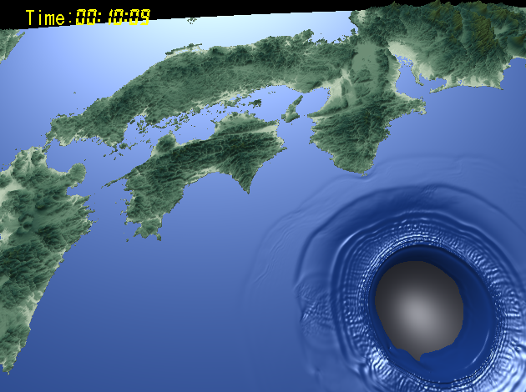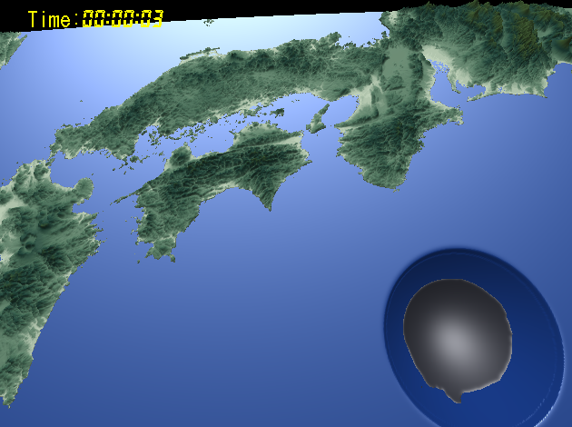
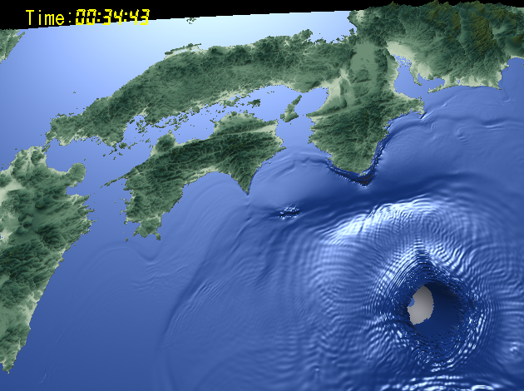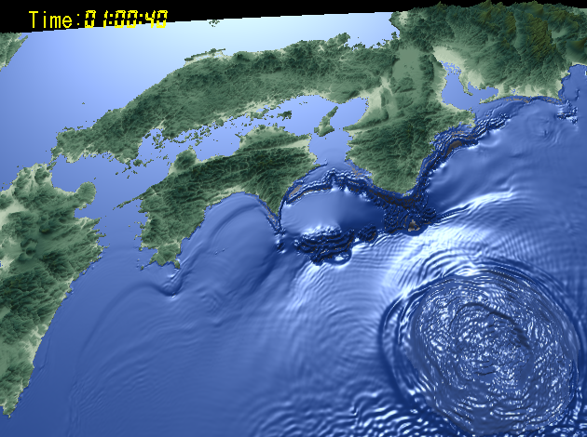
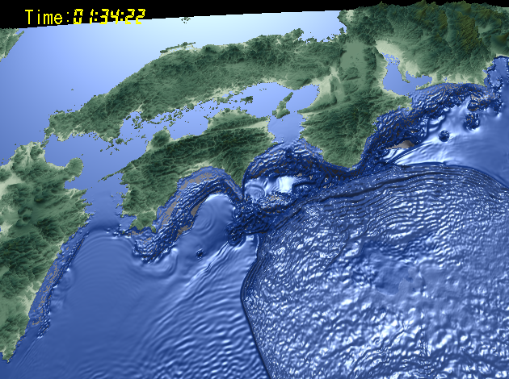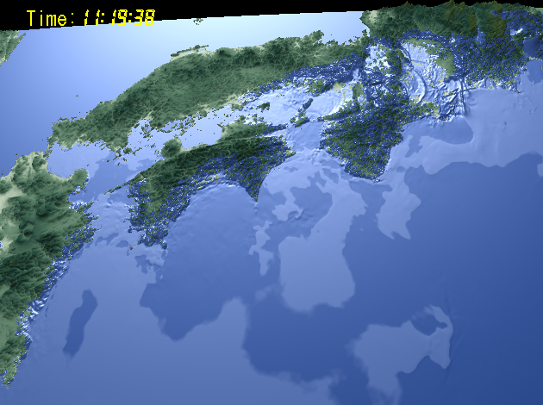
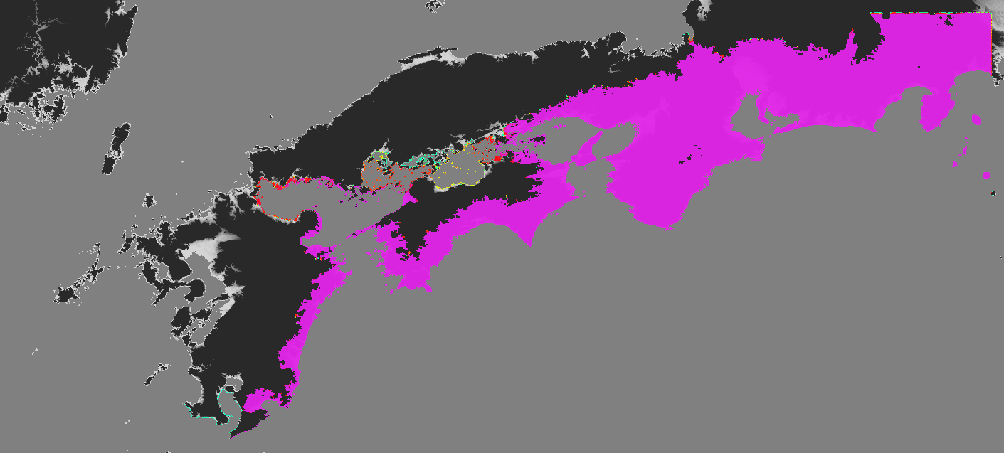

K/T-Impactによる津波の発生
藤本浩介、今村文彦

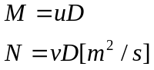
M,N ： ｘ，ｙ方向の単位幅当りの流量（＝流速×全水深）
